Отчёт по лабораторной работе №4

Основы интерфейса взаимодействия пользователя с системой Unix на уровне командной строки

Смирнов-Мальцев Егор Дмитриевич

# Цель работы

* Приобретение практических навыков взаимодействия пользователя с системой посредством командной строки.

# Задание

* Выполнить основные команды командной строки.

# Выполнение лабораторной работы

1. Узнал полное имя домашней директории.(рис. 1)

mountains

рис 1. Вывод полного имени домашней директории.

1. Изучил основы работы с командой ls.

2.1. Перешел в каталог /tmp.(рис. 2)

mountains

рис 2. Переход в каталог /tmp

2.2. Узнал содержимое данного каталога в различных форматах.

2.2.1. Вывел общую информацию о содержимом.(рис. 3)

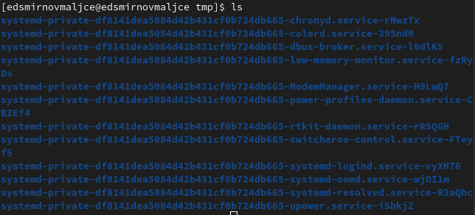

рис 3. Вывод общей информации о содержимом каталога

2.2.2. Вывел все содержимое каталога, в том числе скрытые файлы.(рис. 4)

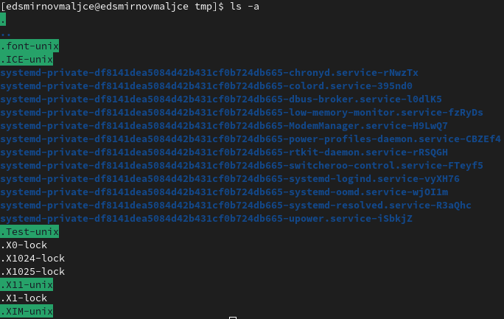

рис 4. Вывод всего содержимого каталога

2.2.3. Вывел содержимое каталога с типом объекта.(рис. 5)

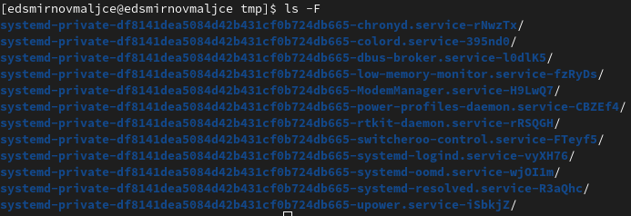

рис 5. Вывод содержимого каталога с типом объекта

2.2.4. Вывел содержимое каталога с подробной информацией о каждом объекте.(рис. 6)

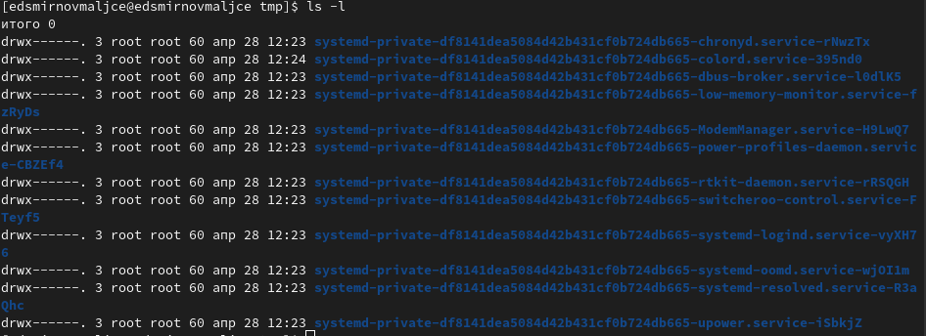

рис 6. Вывод содержимого каталога с подробной информацией

2.3. Проверил, есть ли в каталоге /var/spool подкаталог с именем cron.(рис. 7)

mountains

рис 7. Вывод содержимого каталога /var/spool

2.4. Перешел в домашний каталог и убедился в том, что все его содержимое принадлежит мне.(рис. 8)

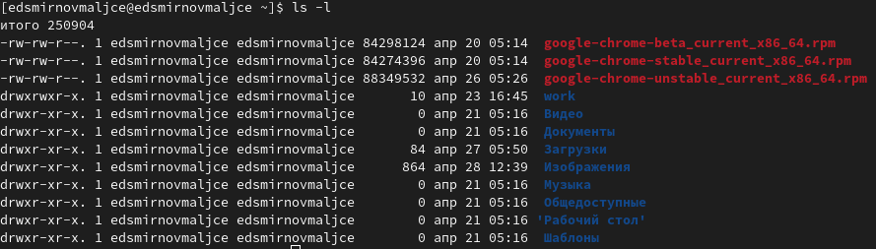

рис 8. Проверка принадлежности файлов и подкаталогов домашнего каталога

1. Изучил основы работы с каталогами.

3.1. В домашнем каталоге создал подкаталог с названием newdir.(рис. 9)

mountains

рис 9. Создание каталога newdir

3.2. В каталоге newdir создал подкаталог morefun.(рис. 10)

mountains

рис 10. Создание каталога morefun

3.3. Создал и удалил подкаталоги letters, memos, misk в домашнем каталоге. (рис. 11)

mountains

рис 11. Создание и удаление каталогов letters, memos, misk

3.4. Удалил каталог newdir с помощью команды rm. Проверил успешность удаления.(рис. 12)

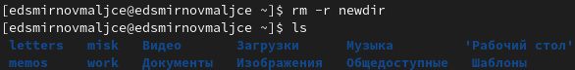

рис 12. Удаление каталога newdir

3.5. В задании написано удалить каталог morefun, но он был удален на прошлом шаге, поэтому ничего не делал.

1. С помощью команды man узнал с помощью какой опции команды ls можно узнать список содержимого не только каталога, но и его подкаталогов.(рис. 13)

mountains

рис 13. Опция команды ls, позволяющая узнать список содержимого подкаталогов

1. С помощью команды man узнал с помощью какой набор опций команды ls можно узнать список содержимого отсортированный по времени изменения и с подробной информацией об объектах.(рис. 14, 15)

mountains

рис 14. Опция команды ls, позволяющая отсортировать объекты по дате изменения

mountains

рис 15. Опция команды ls, позволяющая вывести подробную информацию об объектах

1. С помощью команды man узнал опции основных команд.

6.1. У команды cd опций нет.

6.2. У команды pwd следующие опции: -L, –logical - брать директорию из переменной окружения, даже если она содержит символические ссылки; -P - отбрасывать все символические ссылки; –help - отобразить справку по утилите; –version - отобразить версию утилиты.(рис. 16)

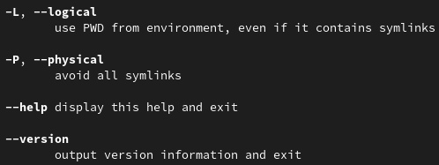

рис 16. Опции команды pwd

6.3. У команды mkdir следующие опции: -m, –mode=MODE - определить права доступа к директории; -p, –parents - создать все директории указанные в пути, если директория существует, то не выдавать ошибку; -v, –verbose - вывести сообщение о каждой созданной директории; -Z - установить контекст SELinux по умолчанию; –context[=CTX] - установить контекст SELinux по значению в CTX; –help - вывести экран помощи; –version - отобразить версию утилиты.(рис. 17)

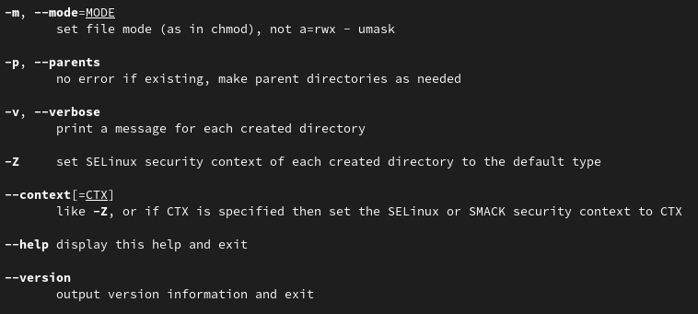

рис 17. Опции команды mkdir

6.4. У команды rmdir следующие опции: –ignore-fail-on-non-empty - игнорировать все ошибки, вызванные пустотой директории; -p, –parents - удалить директорию и всех ее предков, указанных в пути; -v, –verbose - вывести информацию о каждой задействованной директории; –help - вывести экран с руководством о команде; –version - вывести версию утилиты.(рис. 18)

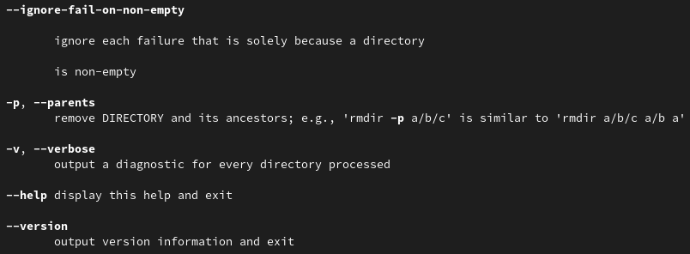

рис 18. Опции команды rmdir

6.5. У команды rm следующие опции: -f, –force - игнорировать несуществующие файлы и аргументы; -i - вывести подсказку о каждом удаляемом объекте; -I - вывести подсказку при удалении больше 3 файлов или при рекурсивном удалении, менее назойливая, чем -i, но все еще предотвращает большинство ошибок; –interactive[=WHEN] - выводит подсказки согласно WHEN; –one-file-system - при рекурсивном удалении пропускать директории, находящиеся в других файловых системах; –no-preserve-root - не защищать корневую директорию от удаления; –preserve-root - защищать корневую директорию от удаления; -r, -R, –recursive - рекурсивное удаление; -d, -dir - удалить пустую директорию; -v, –verbose - вывести информацию о том, что происходит; –help - вывести экран с руководством о команде; –version - вывести версию утилиты.(рис. 19)

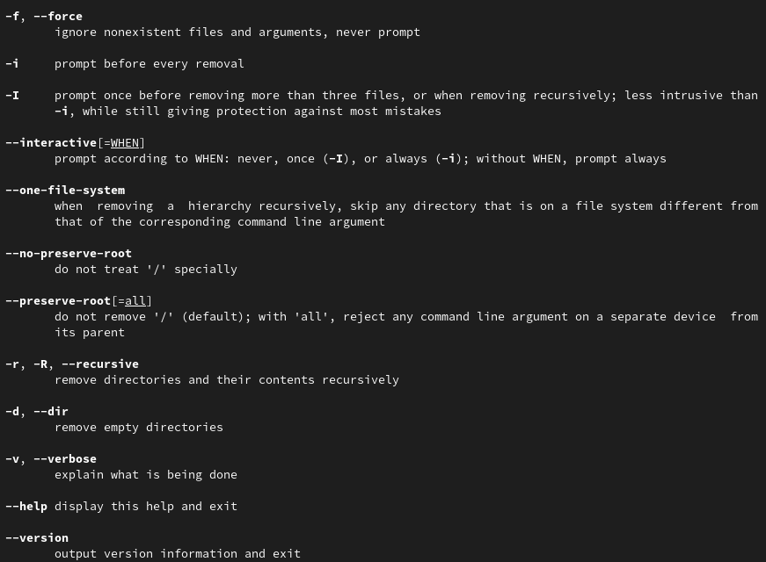

рис 19. Опции команды rm

1. С помощью команды history и конструкции ! использовал предыдущие команды.(рис. 20)

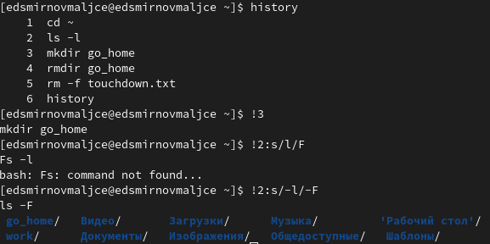

рис 20. Использование команд из буфера

# Контрольные вопросы

1. Командная строка - это система взаимодействия пользователя и компьютера. Пользователь через нее вводит команду, а компьютер ее выполняет.
2. Абсолютный путь текущего каталога можно узнать с помощью команды pwd:

$ pwd

1. Определить имена и тип объектов в каталоге можно с помощью команды ls с опцией -F:

$ ls -F  
$ ls -F /tmp

1. Информацию о скрытых файлах можно получить с помощью команды ls с опцией a:

$ ls -a

1. Удалить файл можно с помощью команды rm, каталог - с помощью команды rm с опцией d или с помощью команды rmdir.

$ rm touch.txt  
$ rm -d ~/files  
$ rmdir ~/files

1. Вывести информацию о последних командах можно с помощью команды history. В качестве аргумента можно написать количество последних команд.

$ history  
$ history 5

1. Чтобы вывести предыдущую команду, надо написать !. Для того, чтобы модифицировать ее, надо добавить s//:

$ !5  
ls -a  
$ !5 s/-a/-F  
ls -F

1. Чтобы запустить в одной строке несколько команд надо записать их через ‘;’:

$ ls; cd ~

1. Когда управляющие символы встречаются в тексте, они могут быть неправильно восприняты компилятором. Поэтому в случае, когда они должны быть восприняты как обычный символ перед ними надо поставить ’'.

$ cd Операционные\ системы  
$ cd 7\$

1. После выполнения команды ls -l выводится полная информация об объектах директории: права доступа, хозяин, размер, дата изменения, название.
2. Относительный путь до объекта - путь из данной директории. Абсолютный - путь из корневого каталога:

$ ls work  
$ ls /home/edsmirnovmaljce/work

1. Чтобы получить информацию о команде на выполнить man :

$ man cd

1. tab автоматически дополняет команду. ctrl+tab показывает варианты дополнения.

# Выводы

* Я изучил основные команды для работы с командно строкой.